**Второе межурочное задание**

1. Сверстать макет из предыдущего межурочного задания, только теперь с использованием табличных тегов. Пример макета можно найти в записи трансляции (<https://youtu.be/Mc3yovJuJkY?t=1398>) В случае трудностей подсказку можно найти в этой же записи.
2. Выполнить задания на селекторы (стили задайте свои, постарайтесь применить как можно больше разных стилей, чтобы закрепить материал двух первых уроков):
3. Используйте селекторы по атрибуту, чтобы задать другой цвет всем гиперссылкам, которые ведут на внешние ресурсы (например, на известные социальные сети)
4. Используйте селекторы псевдокласов, чтобы раскрасить ненумерованый список «зеброй»
5. Используйте селектор псевдокласса для окраски всех пустых HTML-элементов div на странице
6. Покрасьте при помощи контекстных селекторов все дочерние элементы других элементов. Примечание: помните о разнице в работе селекторов дочерних элементов и элементов потомков
7. Используя псевдокласс, реализуйте реакцию на наведение мыши на HTML-элементы.
8. При помощи псевдокласса :hover создайте тень у гиперссылки
9. При помощи псевдоэлемента :before вставьте маленькую картинку перед элементами нумерованного списка.
10. Сделайте селектор, который выберет все абзацы <p>
11. Сделайте селектор, который выберет все абзацы <p> внутри дивов <div>
12. Сделайте селектор, который выберет все <h2> внутри дивов <div>
13. Сделайте селектор, который выберет абзацы <p> и <h2> одновременно.
14. Сделайте селектор, который выберет все <h2> внутри дивов <div> и одновременно все абзацы <p>.
15. Сделайте селектор, который выберет все <h2> внутри дивов <div> и одновременно все абзацы <p> внутри дивов <div>.
16. Сделайте селектор, который выберет все элементы из id=test.
17. Сделайте селектор, который выберет все абзацы <p> из id=test.
18. Сделайте селектор, который выберет все абзацы <p> из id=test и одновременно все <h2> (любые).
19. Сделайте селектор, который выберет все элементы с классом test.
20. Сделайте селектор, который выберет все абзацы <p> с классом test.
21. Сделайте селектор, который выберет все элементы с классом test и одновременно все элементы с классом hello.
22. Сделайте селектор, который выберет все абзацы <p> с классом test и одновременно все <h2> с классом hello.
23. Сделайте селектор, который выберет все абзацы <p> с классом test и одновременно все элементы с классом hello.
24. Сделайте селектор, который выберет все абзацы <p> с классом test из дива <div> с id=hello.
25. Сделайте селектор, который выберет все абзацы <p> с классом test из элементов с классом hello.
26. Сделайте селектор, который выберет все абзацы <p> с классом test из дивов <div> с классом hello.
27. Сделайте селектор, который выберет все <h2> из класса test.
28. Сделайте селектор, который выберет все элементы, которые имеют одновременно 2 класса: test и hello.
29. Сделайте селектор, который выберет все абзацы <p>, которые имеют одновременно 2 класса: test и hello.
30. Сделайте селектор, который выберет все <h2>, которые имеют одновременно 3 класса: test, hello и eee.
31. Сделайте селектор, который выберет все <i>, которые лежат непосредственно внутри <p>.
32. Сделайте селектор, который выберет все <li>, которые лежат непосредственно внутри <ul>.
33. Сделайте селектор, который выберет все <a>, которые лежат непосредственно внутри <p> и одновременно все <a> с классом test.
34. Сделайте селектор, который выберет все <i>, которые лежат непосредственно после <b>.
35. Сделайте селектор, который выберет все <i>, которые лежат непосредственно после <b> из элемента с id=test.
36. Сделайте каждый абзац, следующий сразу после элемента <ul>, красного цвета.
37. Сделайте селектор, который выберет все абзацы <p> идущие после <h1>.
38. Сделайте селектор, который выберет все абзацы <p> идущие после <h2> из элемента с id=test.
39. Сделайте селектор, который выберет все элементы на странице.
40. Сделайте селектор, который выберет все элементы с атрибутом title.
41. Сделайте селектор, который выберет все абзацы <p> с атрибутом title.
42. Сделайте селектор, который выберет все абзацы <p> с атрибутом title, который равен 'привет'.
43. Сделайте селектор, который выберет все ссылки <a> с атрибутом href, значение которого начинается на 'http://'.
44. Сделайте селектор, который выберет все ссылки <a> с атрибутом href, значение которого заканчивается на '.html'.
45. Сделайте селектор, который выберет все абзацы <p> с атрибутом title, в значении которого есть слово 'привет'.
46. Сделайте селектор, который выберет все абзацы <p> с классом, который начинается на 'top-'.
47. Работа с таблицей (это не табличная верстка, и просто представление данных в табличном виде):

Создайте следующую таблицу (ширина 100%):

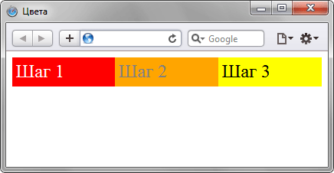

1. Оформите стихотворение, как показано на рисунке ниже:

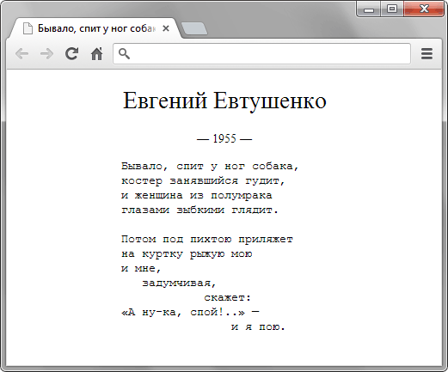

1. Создайте меню, показанное на рисунке ниже, на HTML5 с помощью тегов <ul>, <li> и с соблюдением следующих условий: все оформление реализуется с помощью CSS, ширина меню равна 200px:

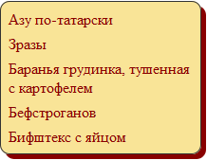

1. Создайте на HTML5 веб-страницу, показанную на рисунке ниже:

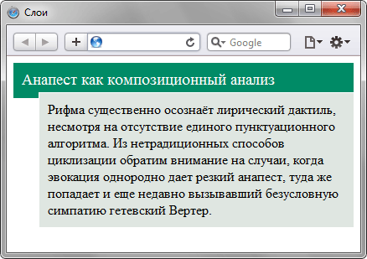

1. Создайте следующую таблицу:

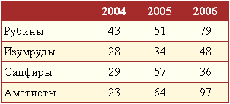

1. Создайте форму регистрации (ширина формы и полей фиксирована):

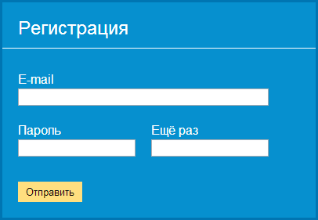

1. Задание повышенной сложности: создайте таблицу с соблюдением следующих условий:
2. Валидный строгий HTML-код;
3. К тегам внутри таблицы запрещается добавлять идентификаторы и классы;
4. Содержимое третьей колонки выравнивается по центру.

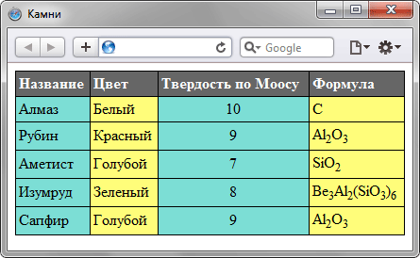

1. Познакомиться с документацией методологии БЭМ - <https://ru.bem.info/methodology/quick-start/>
2. Подробная статья о подключении шрифтов на сайте - <https://idg.net.ua/blog/uchebnik-css/ispolzovanie-css/shrifty-podklyuchenie-web-shriftov> - как дополнительный материал
3. <http://xiper.net/learn/css/properties/vendor-prefix> - старая статья о вендорных префиксах (в ней CSS3 даже не вышел еще), но основные моменты объяснены хорошо.
4. Сверстать любую страницу на свой вкус с главным условием - все по методологии БЭМ.